可信数据空间空间运营方操作手册
适用对象：空间运营方业务人员

文档版本：V1.0
适用系统版本：可信数据空间系统 V2026.06
编制日期：2026年6月

1 文档说明
本手册面向空间运营方业务人员，用于说明当前版本下的主体审核、连接器审核、授权审核、产品登记审核、模板维护、空间管理以及账号权限管理操作。
空间运营方承担的是空间治理职责，重点是审核和运营，不负责替业务人员执行资源接入或产品生产动作。涉及连接器侧子账号管理时，也只在连接器端完成账号维护，不在服务平台直接创建子账号。

2 角色与适用范围
空间运营方负责维护空间运行秩序，承接主体、连接器、授权和数据产品等关键审核动作，并维护模板和权限规则。
- 纳入范围：服务平台主体身份总览、身份审核、连接器审核、数据产品登记审核、空间管理、策略模板、合约模板、用户与权限管理，以及连接器侧子账号和角色配置。
- 不纳入范围：连接器侧数据源接入、资源生产、数据产品创建、二级数商使用控制执行。
- 业务边界：空间运营方只审核业务人员提交的连接器相关申请，不负责替业务侧新增或修改连接器基础台账。

3 系统访问与登录
空间运营方需要同时使用服务平台、授权运营平台和连接器。服务平台用于主体、连接器、产品和空间治理；授权运营平台用于授权申请审核；连接器用于维护主体子账号和角色。

3.1 服务平台登录
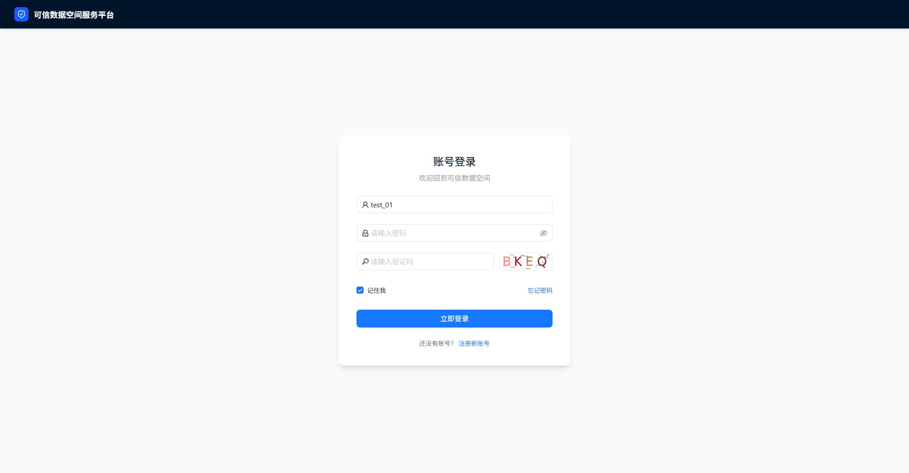
图 3-1 服务平台登录页
服务平台登录时，按账号类型选择“认证用户登录”或“子账号登录”，输入用户名、密码和验证码后进入平台。空间运营方的大部分治理动作都在服务平台完成。

3.2 授权运营平台登录
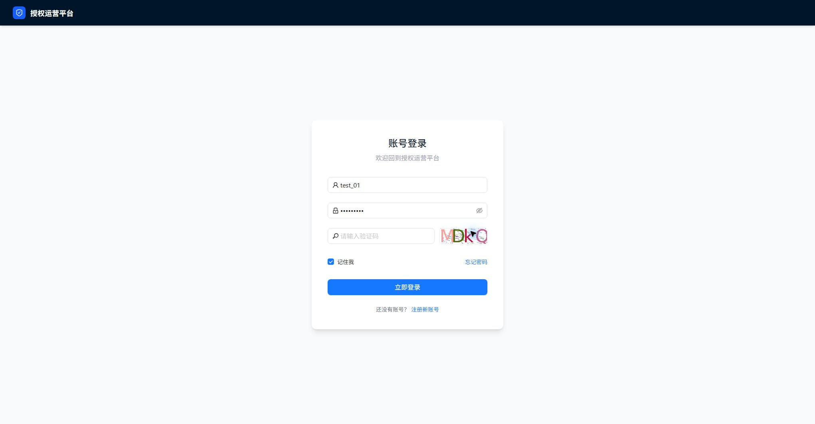
图 3-2 授权运营平台登录页
在授权运营平台登录后，进入申请审核相关页面处理数据授权申请。空间运营方在此只执行审核和结果确认，不代替业务角色填写申请内容。

3.3 连接器登录
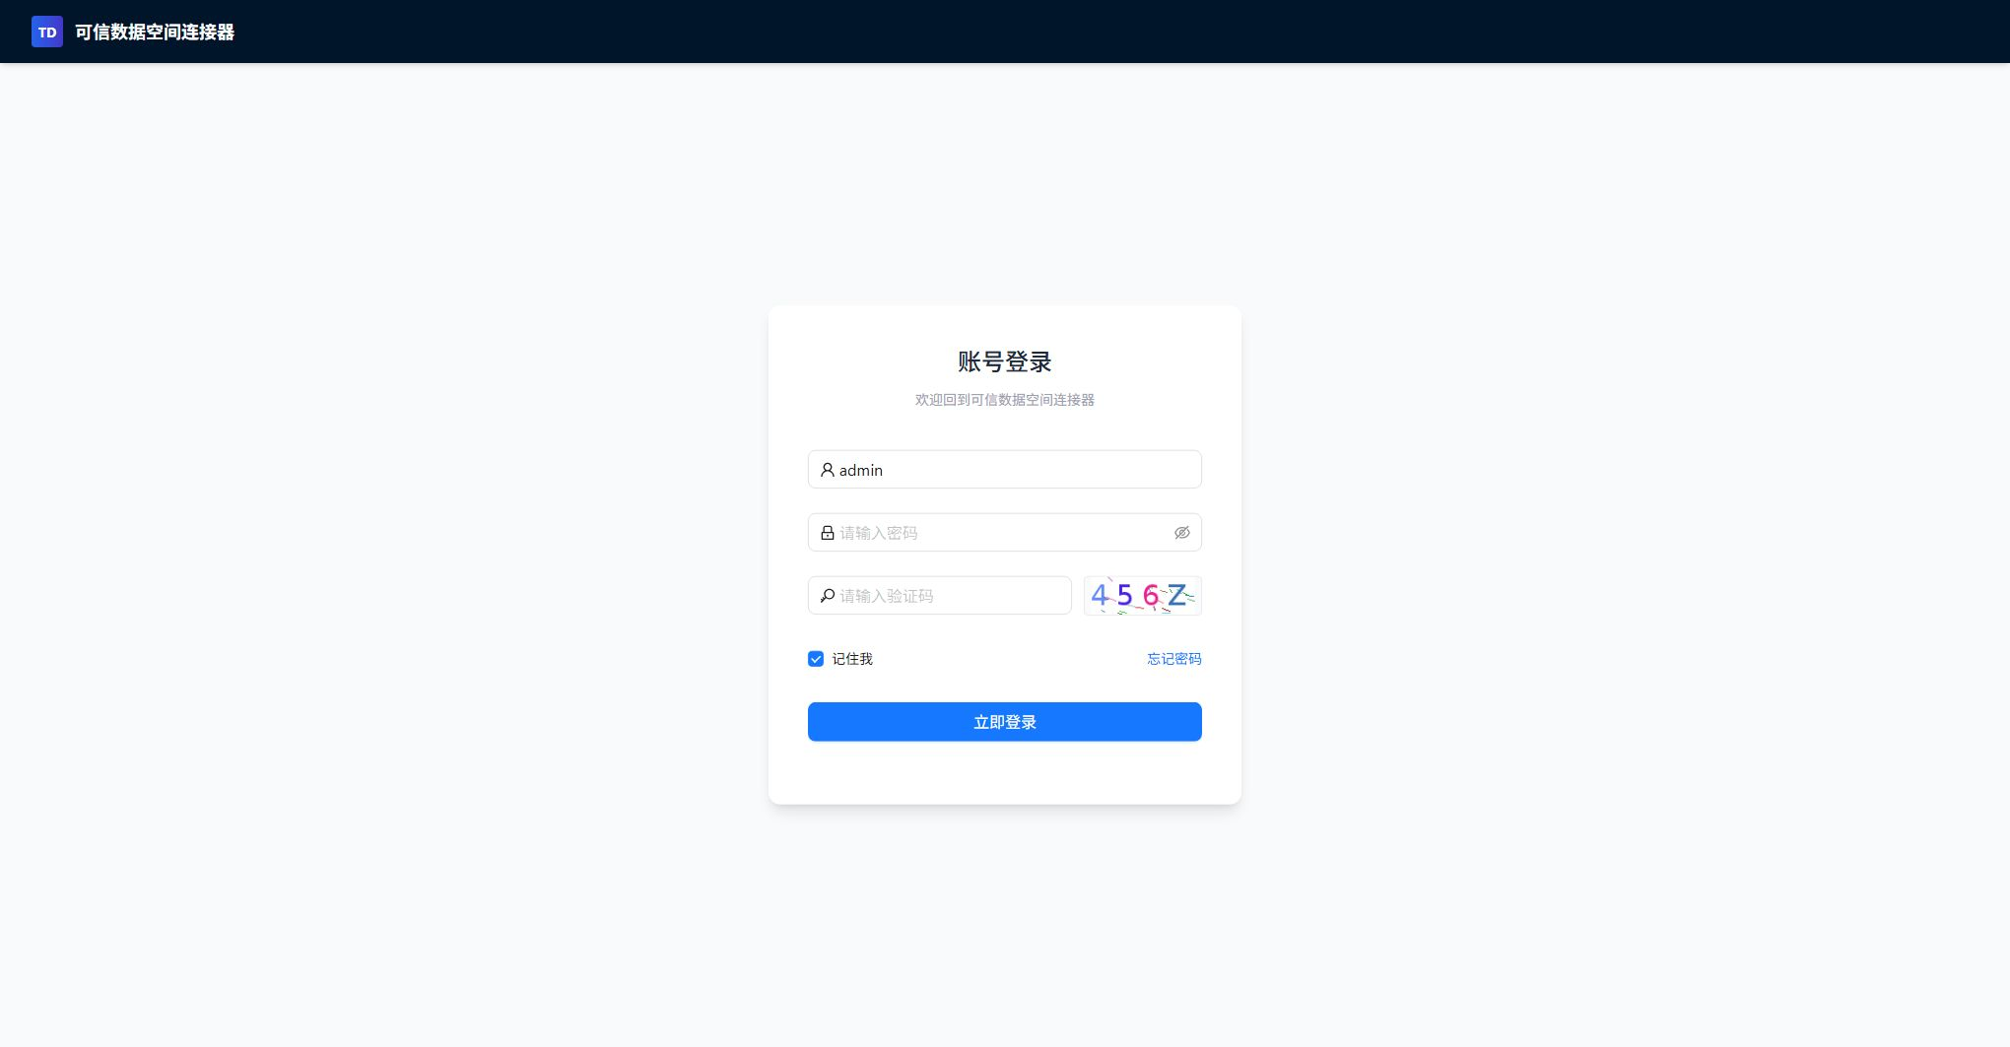
图 3-3 连接器登录页
连接器登录不区分主账号和子账号。空间运营方登录连接器后，主要处理【用户与权限】下的子账号和角色配置，用于给业务侧分配连接器端可见功能。

4 业务流程总览
空间运营方的工作通常围绕“查看主体台账—处理待审核事项—维护模板与权限—跟踪空间运行”展开。审核是主链路，模板和权限是保障链路。
- 第一步：在服务平台查看主体身份总览，了解当前空间中的主体和认证状态。
- 第二步：处理身份审核、连接器审核和数据产品登记审核等待办事项。
- 第三步：进入授权运营平台处理授权申请审核，并查看审核详情与归档状态。
- 第四步：在服务平台维护空间管理、策略模板和合约模板等治理配置。
- 第五步：在服务平台维护用户、角色和功能模块权限，在连接器侧创建子账号并绑定角色。

5 主体台账查看与身份审核
主体相关管理分为“主体总览”和“身份审核”两个层面。前者用于整体掌握空间内主体情况，后者用于处理新建和变更申请。

5.1 主体身份总览页
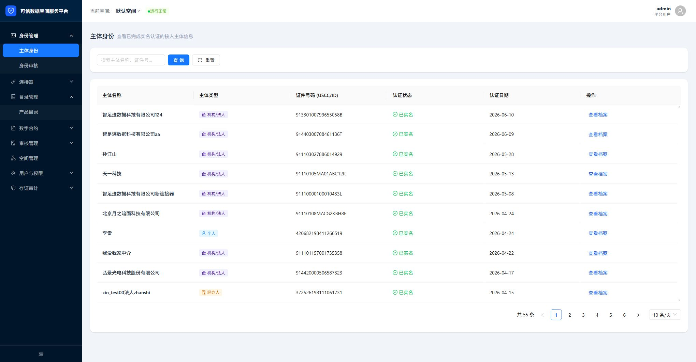
图 5-1 服务平台主体身份页
进入服务平台【身份管理 > 主体身份】页面后，可统一查看已接入主体的基础信息、状态和归属情况。该页面适合做台账核对和日常巡检，用于判断当前空间内有哪些主体正在运行。

5.2 身份审核列表页
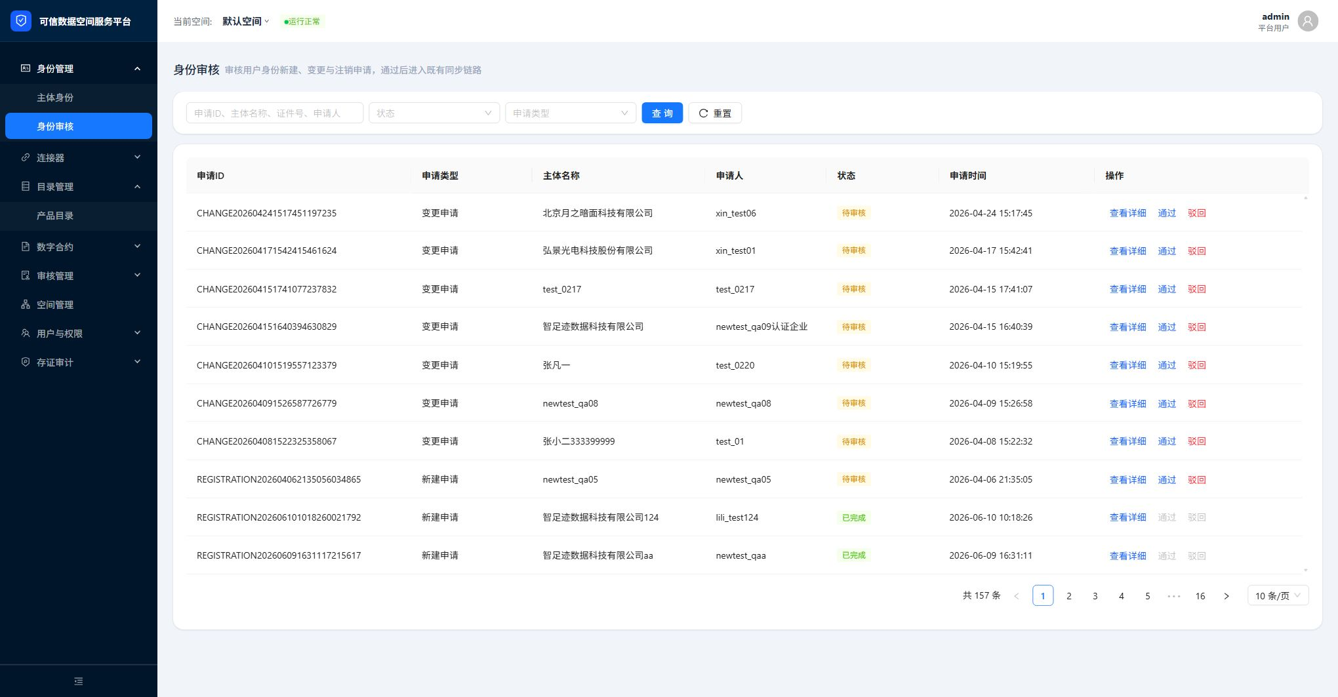
图 5-2 服务平台身份审核页
打开【身份管理 > 身份审核】页面后，按申请类型、状态或主体名称筛选待处理记录。列表页会展示申请类型、申请人、主体名称和状态，空间运营方可从这里进入具体记录处理。通常先点击【查看详细】核对材料，再根据情况执行通过或驳回。
协同说明：身份审核结果会直接影响业务角色后续是否能够继续资源接入、授权申请和产品发布，因此应优先处理状态为待审核的记录。

6 连接器相关申请审核
连接器审核用于承接业务侧提交的连接器接入或变更申请。空间运营方只负责审核，不负责替业务侧维护连接器基础资料。

6.1 连接器审核列表页
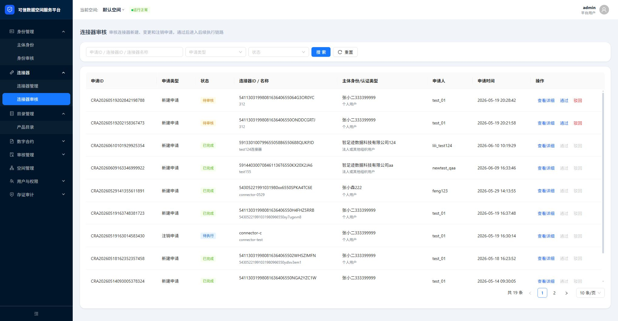
图 6-1 服务平台连接器审核页
进入【连接器 > 连接器审核】页面后，可查看当前待处理的连接器申请。列表页适合按申请时间、状态和连接器名称快速定位目标记录。

6.2 连接器审核详情页
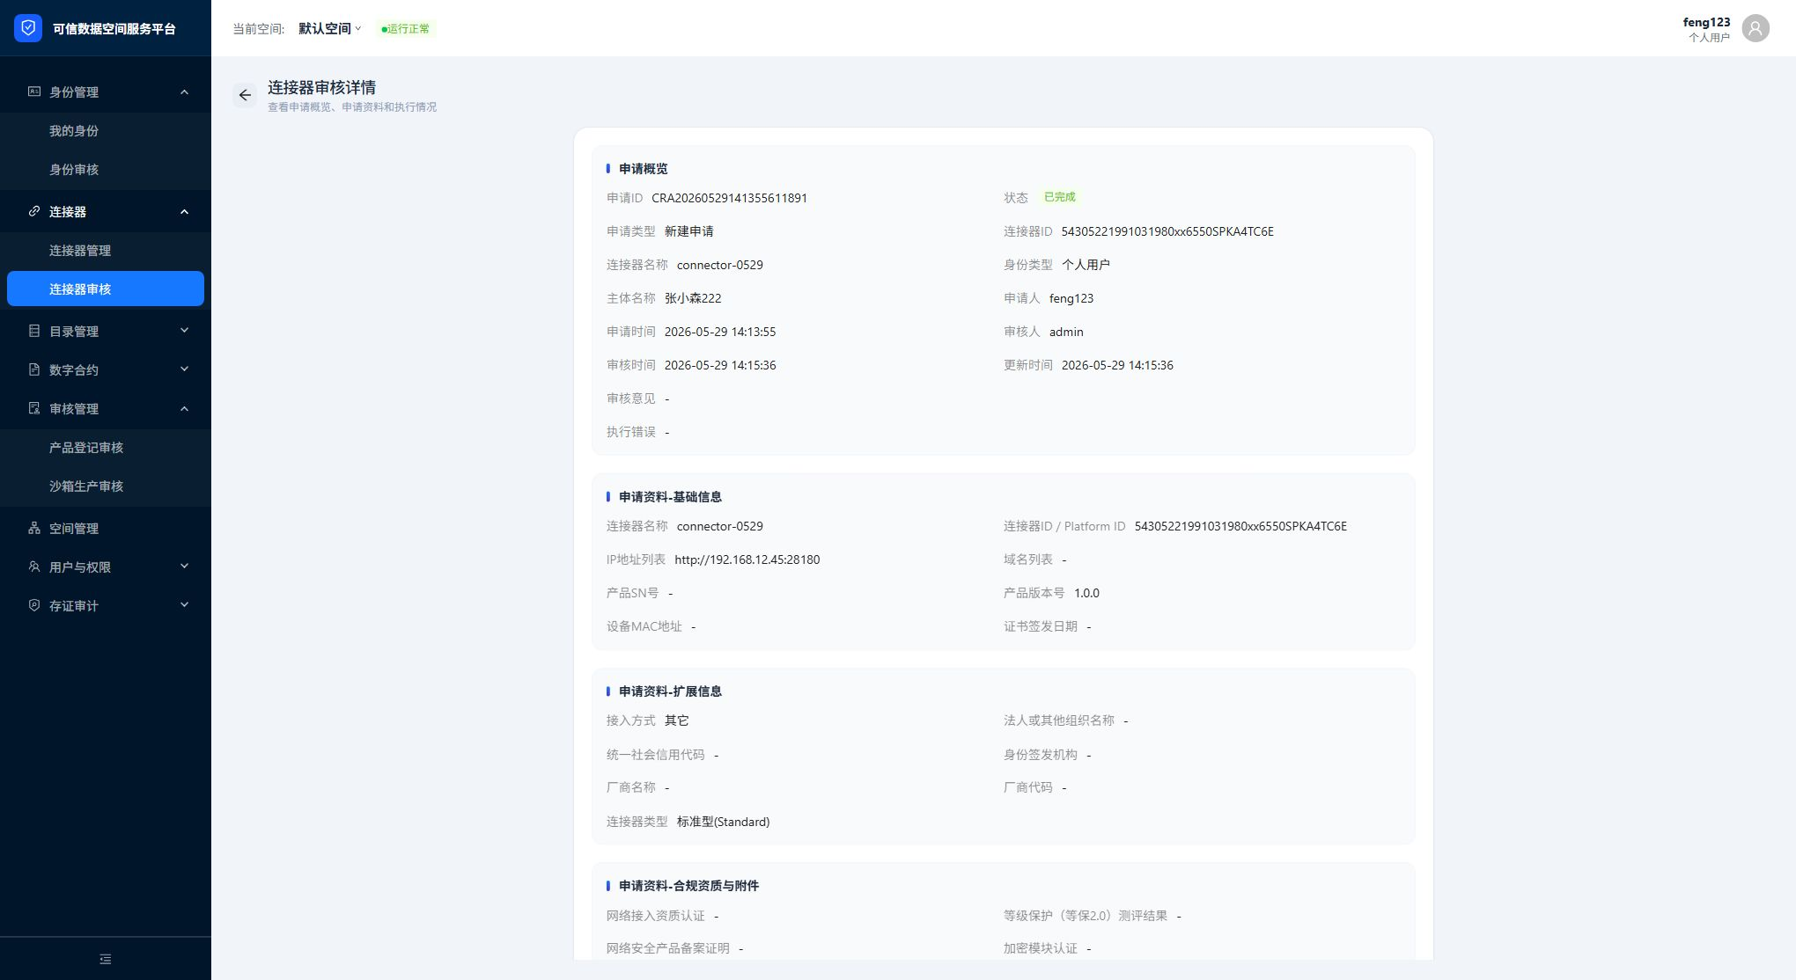
图 6-2 服务平台连接器审核详情页
在审核详情页中，重点核对连接器名称、申请类型、关联主体、提交材料和当前变更内容。确认信息完整且符合接入要求后，可执行审核通过；如材料缺失或信息不一致，则应填写审核意见后驳回。
注意：连接器审核列表同时可能承接新建注册审核和 CSR 上传审核两类申请。当前角色只需要做通过或驳回判断，不在系统中执行独立的“退回”动作。

7 授权申请审核
授权申请审核在授权运营平台完成，是空间运营方对外部授权合规性做判断的关键环节。

7.1 申请审核列表页
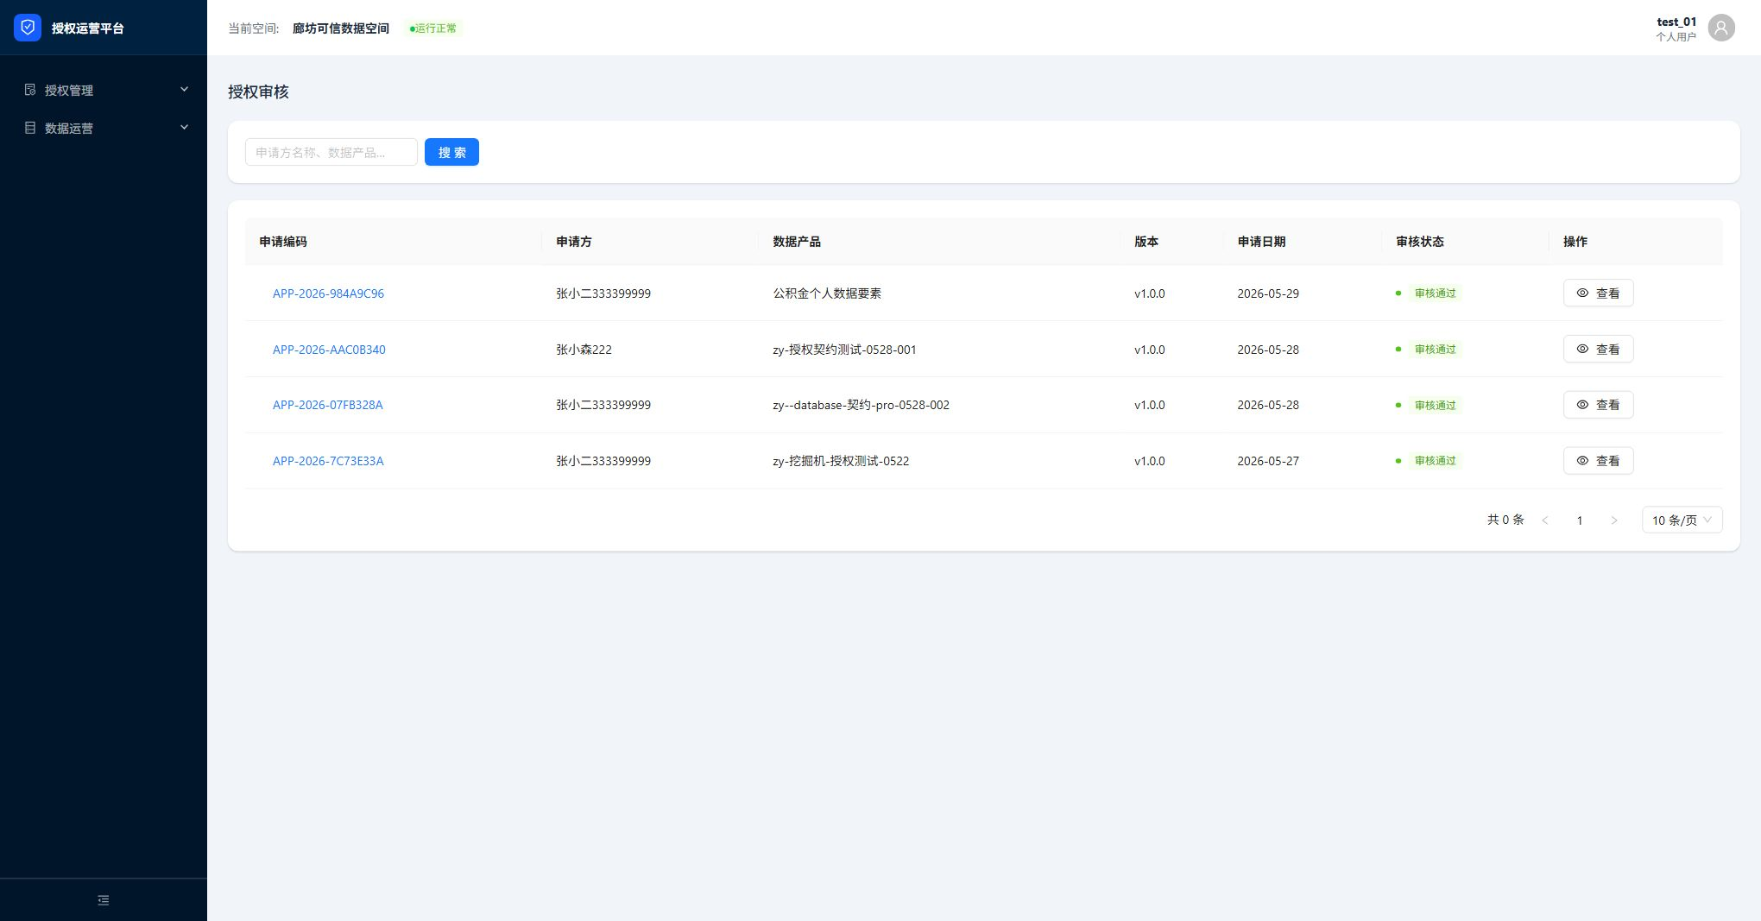
图 7-1 授权运营平台申请审核页
登录授权运营平台后，进入【授权管理 > 申请审核】页面查看待处理记录。列表页适合按申请编号、申请方或状态筛选授权申请，并快速进入详情页。

7.2 授权审核详情页
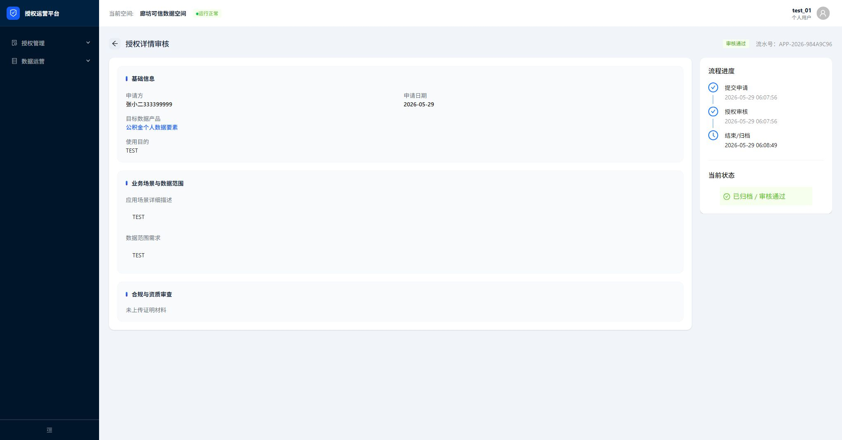
图 7-2 授权运营平台授权审核详情页
在详情页中，先核对申请方、目标数据产品、使用目的、业务场景和数据范围，再结合提交的证明材料做审核判断。若内容完整且满足授权条件，可审核通过；若说明不充分或材料缺失，应填写审核意见并驳回。详情页右侧的流程进度和当前状态区域可用于再次确认该记录已经归档。

7.3 授权契约管理页
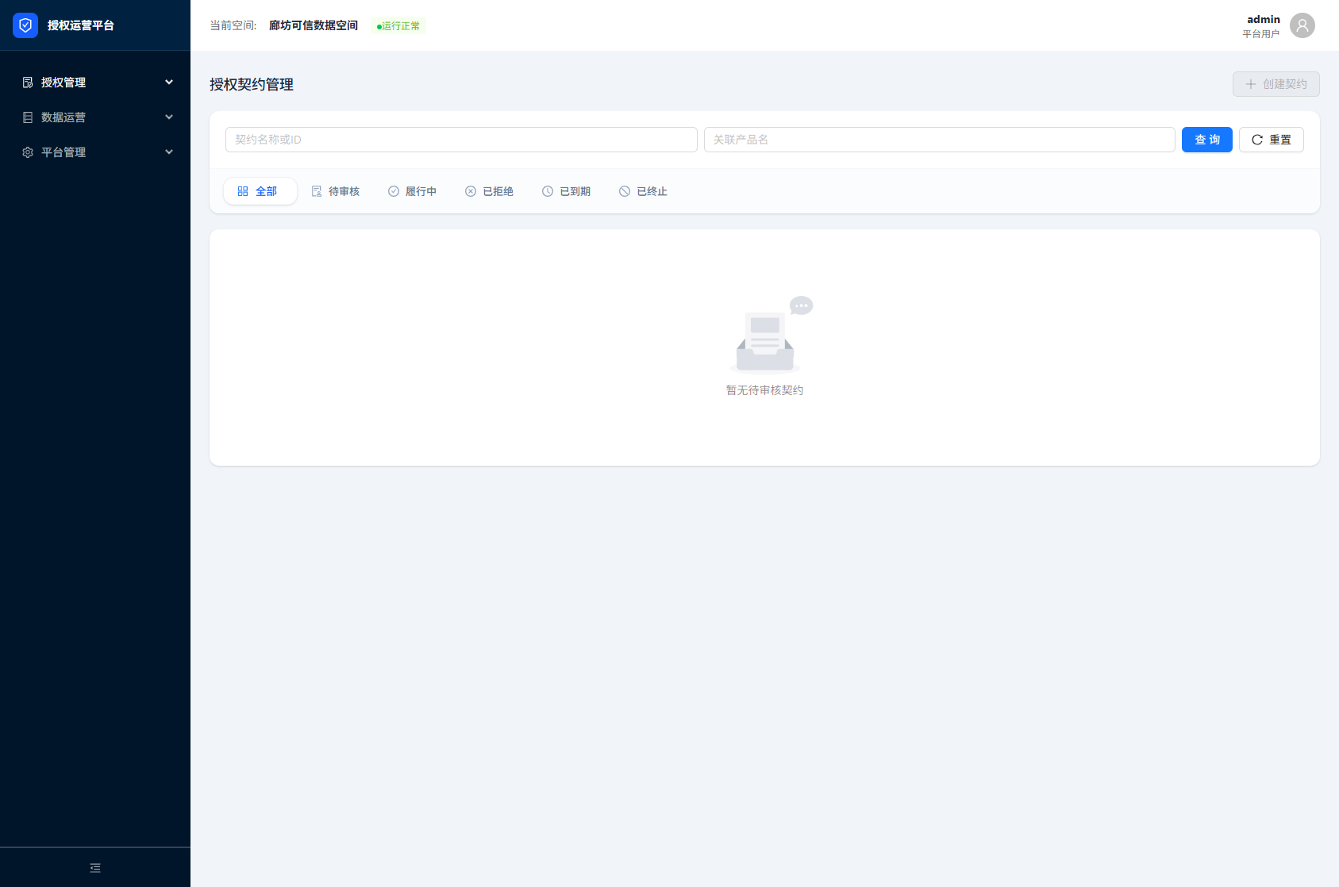
图 7-3 授权运营平台授权契约管理页
进入【授权管理 > 授权契约管理】页面后，可查看当前空间内已生成的授权契约台账、状态分布和待处理事项。该页面适合做授权契约运行情况巡检，也便于进一步进入具体契约记录核对状态。

7.4 授权权限管理页
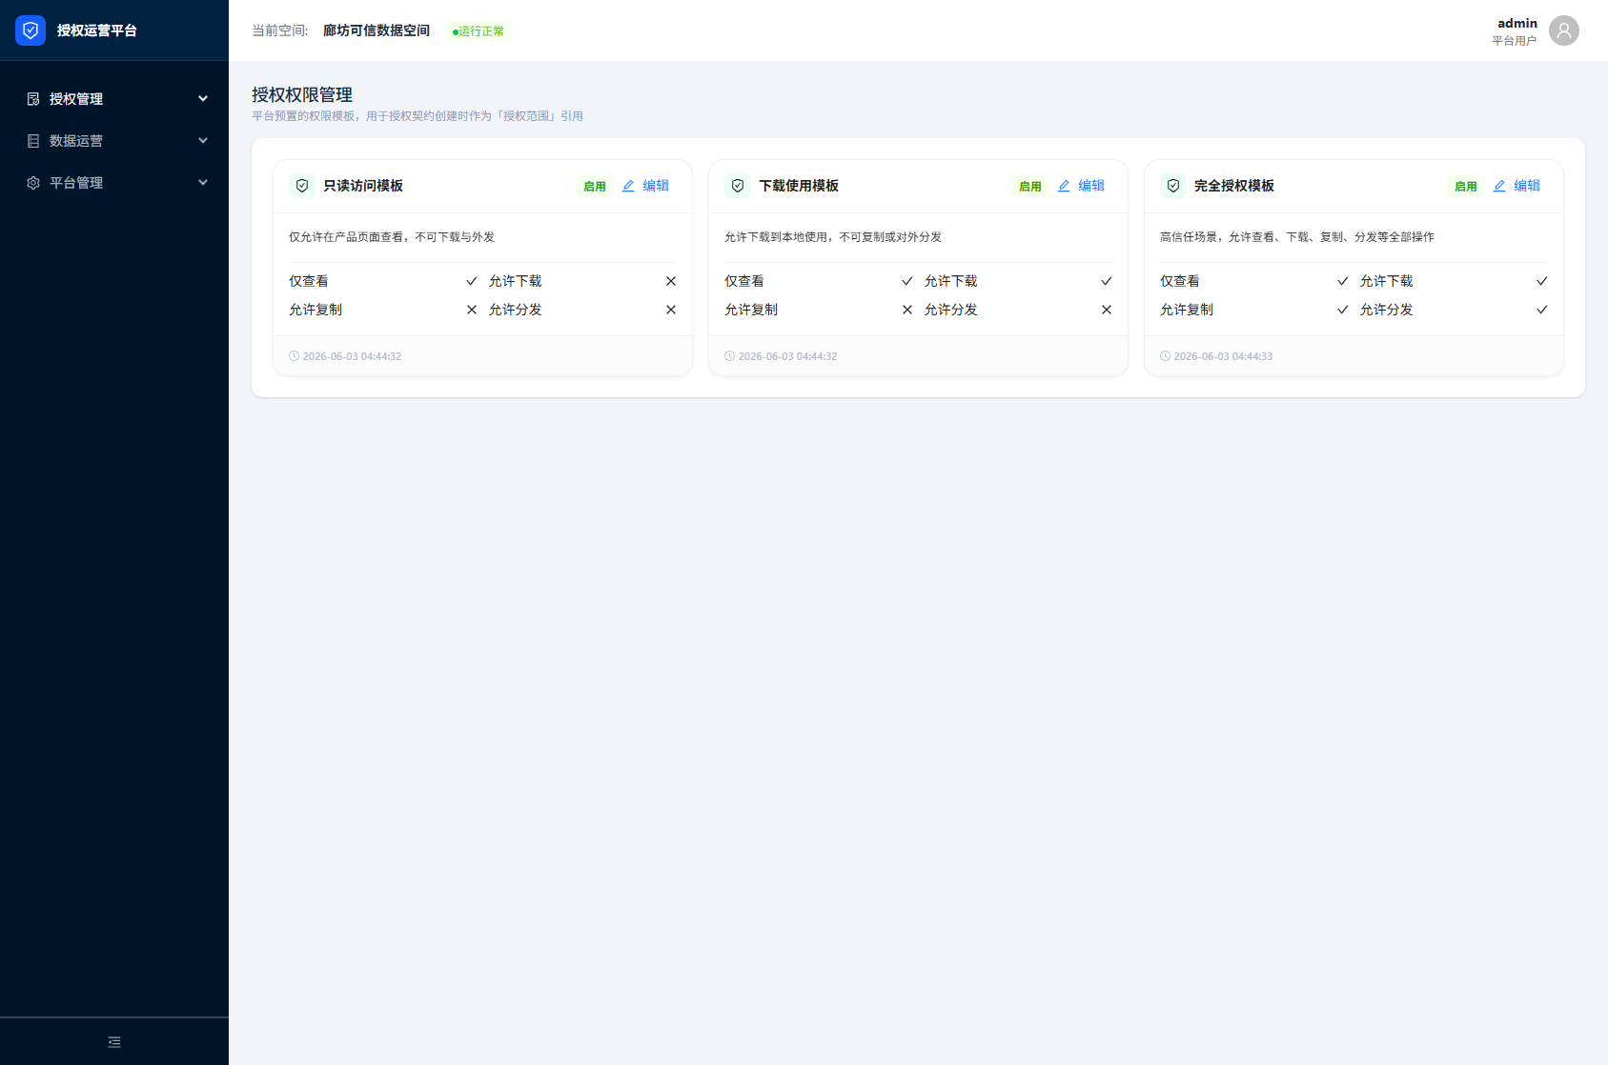
图 7-4 授权运营平台授权权限管理页
在【授权管理 > 授权权限管理】页面中，可查看当前授权规则的范围、权限对象和控制关系。空间运营方可在此确认授权控制口径是否已经按平台规则生效，避免授权审核通过后权限配置仍不完整。

7.5 数据运营监控页
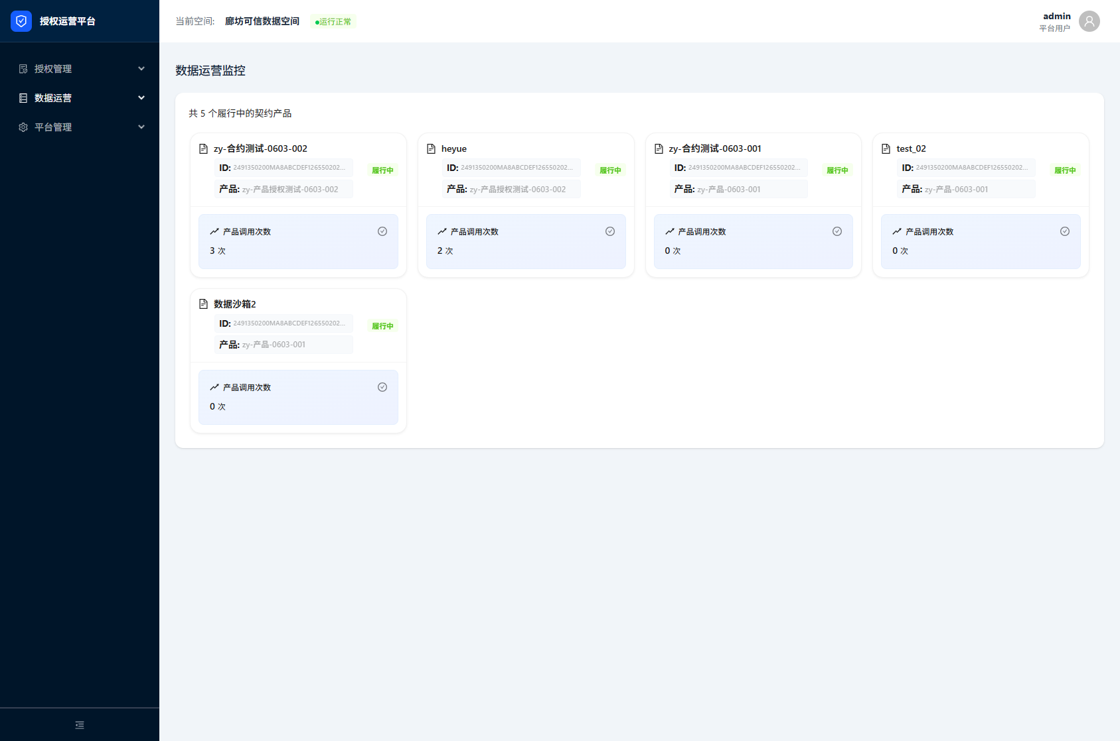
图 7-5 授权运营平台数据运营监控页
如需从运营视角观察授权平台运行情况，可进入【数据运营 > 数据运营监控】页面查看目录、申请和运营指标。该页面适合日常巡检和异常排查，用来判断当前授权业务是否存在积压或处理波动。

7.6 用户管理页
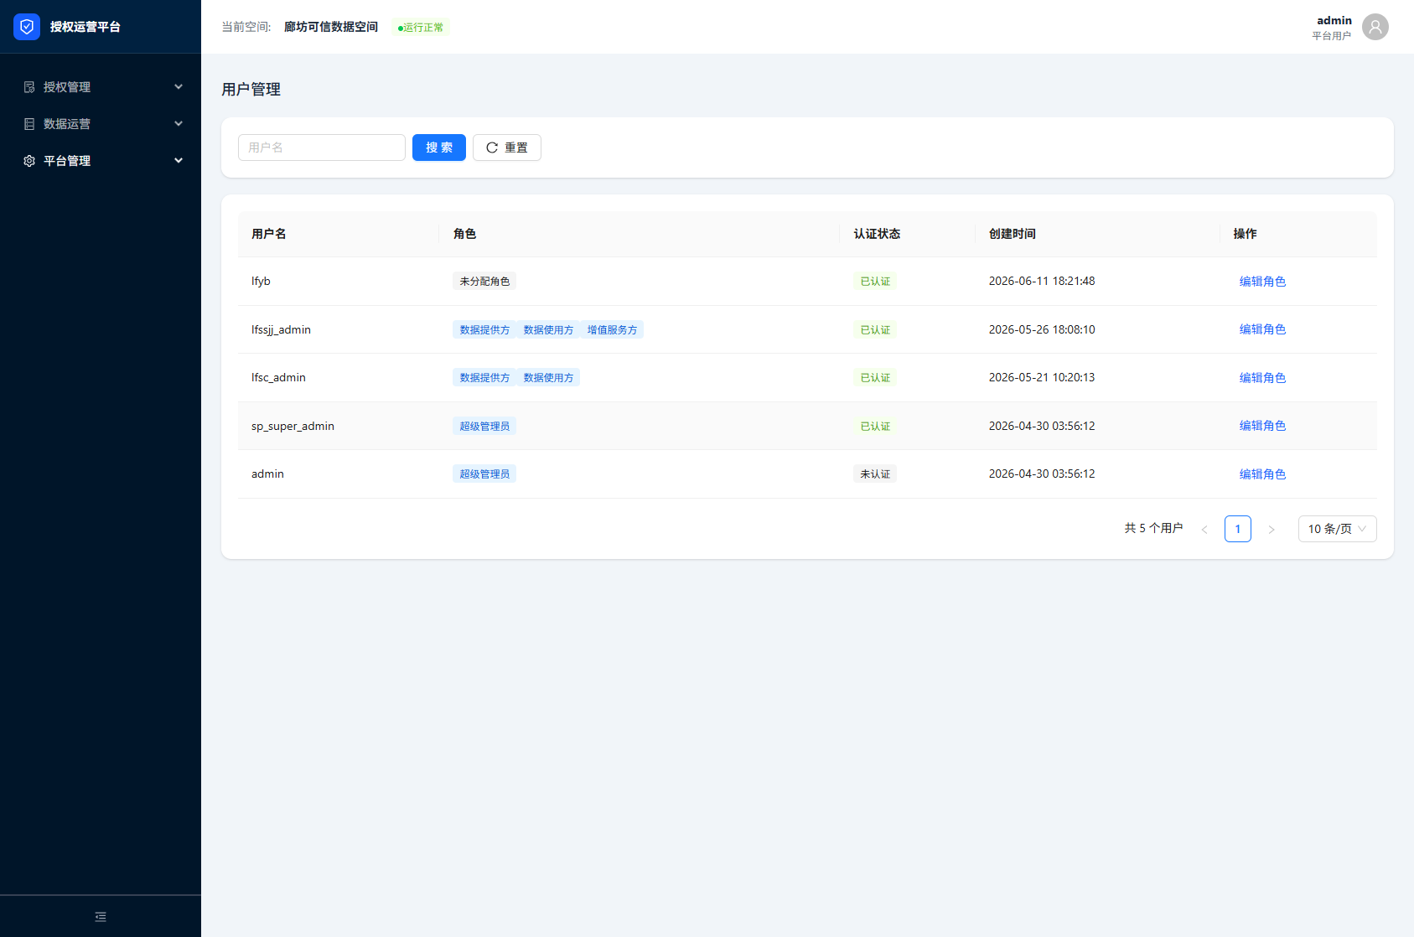
图 7-6 授权运营平台用户管理页
进入【平台管理 > 用户管理】页面后，可查看授权运营平台侧账号台账和状态信息。空间运营方通常在这里核对谁具备平台使用权限，并结合实际岗位安排判断是否需要新增、停用或调整账号。

7.7 角色管理页
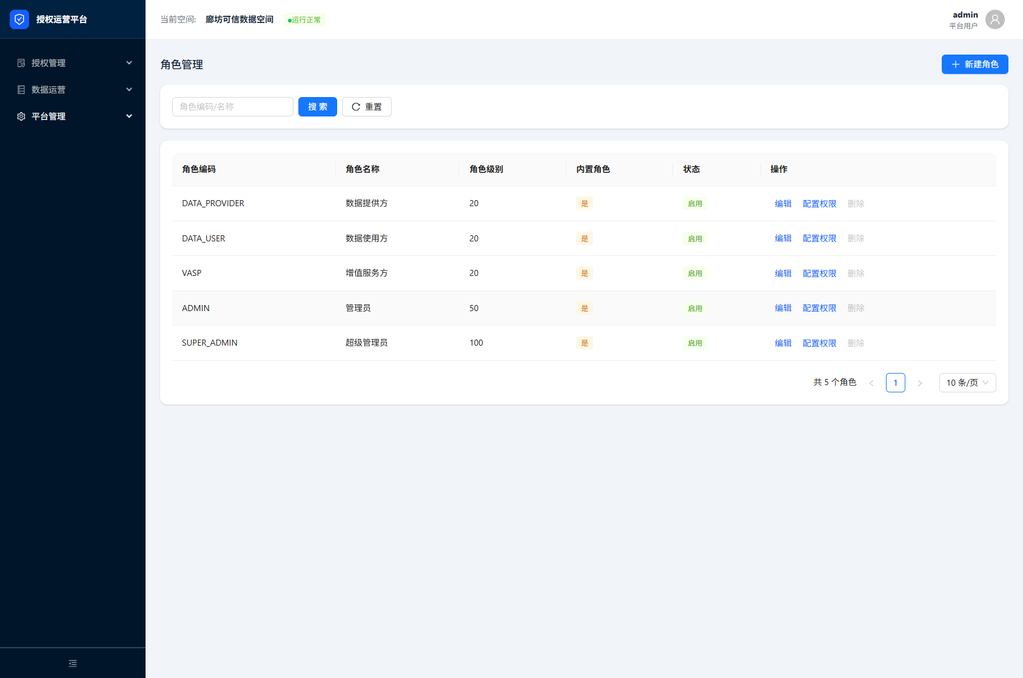
图 7-7 授权运营平台角色管理页
在【平台管理 > 角色管理】页面中，可统一维护授权平台侧角色、菜单范围和职责边界。平台角色通常与审核、运营和巡检职责绑定，因此需要定期核对是否与实际岗位一致。

7.8 日志管理页
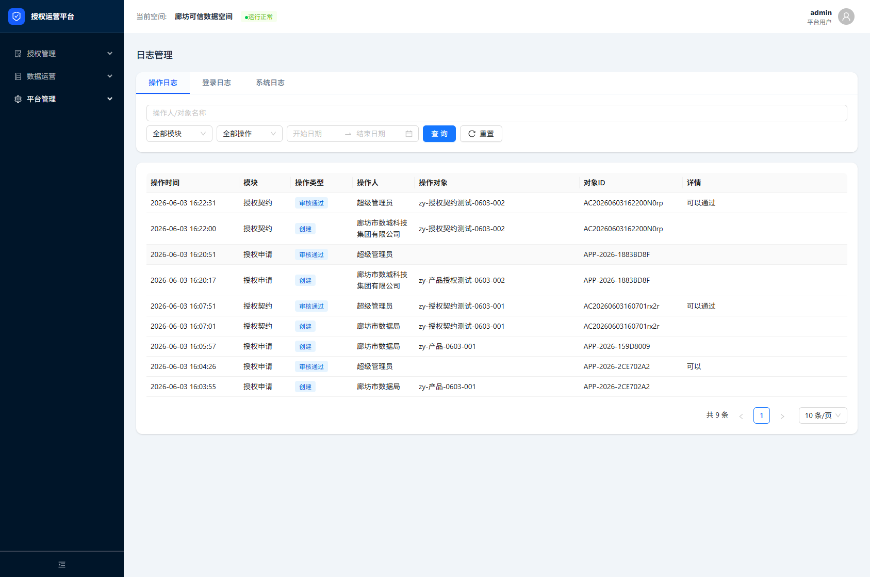
图 7-8 授权运营平台日志管理页
打开【平台管理 > 日志管理】页面后，可查看授权平台的操作日志和处理轨迹。该页面适合在出现争议、误操作或流程追踪需求时回溯关键动作。

7.9 运维监控页
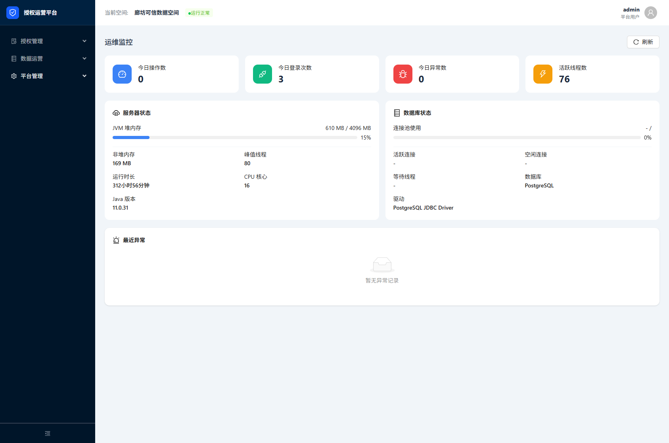
图 7-9 授权运营平台运维监控页
如需检查授权平台运行状态，可进入【平台管理 > 运维监控】页面查看节点状态、服务健康和系统监测信息。空间运营方通常把这类页面作为异常时的辅助排查入口。

8 数据产品登记审核
产品登记审核决定数据产品能否进入服务平台目录，是连接生产侧和流通侧的关键审核节点。

8.1 产品登记审核列表页
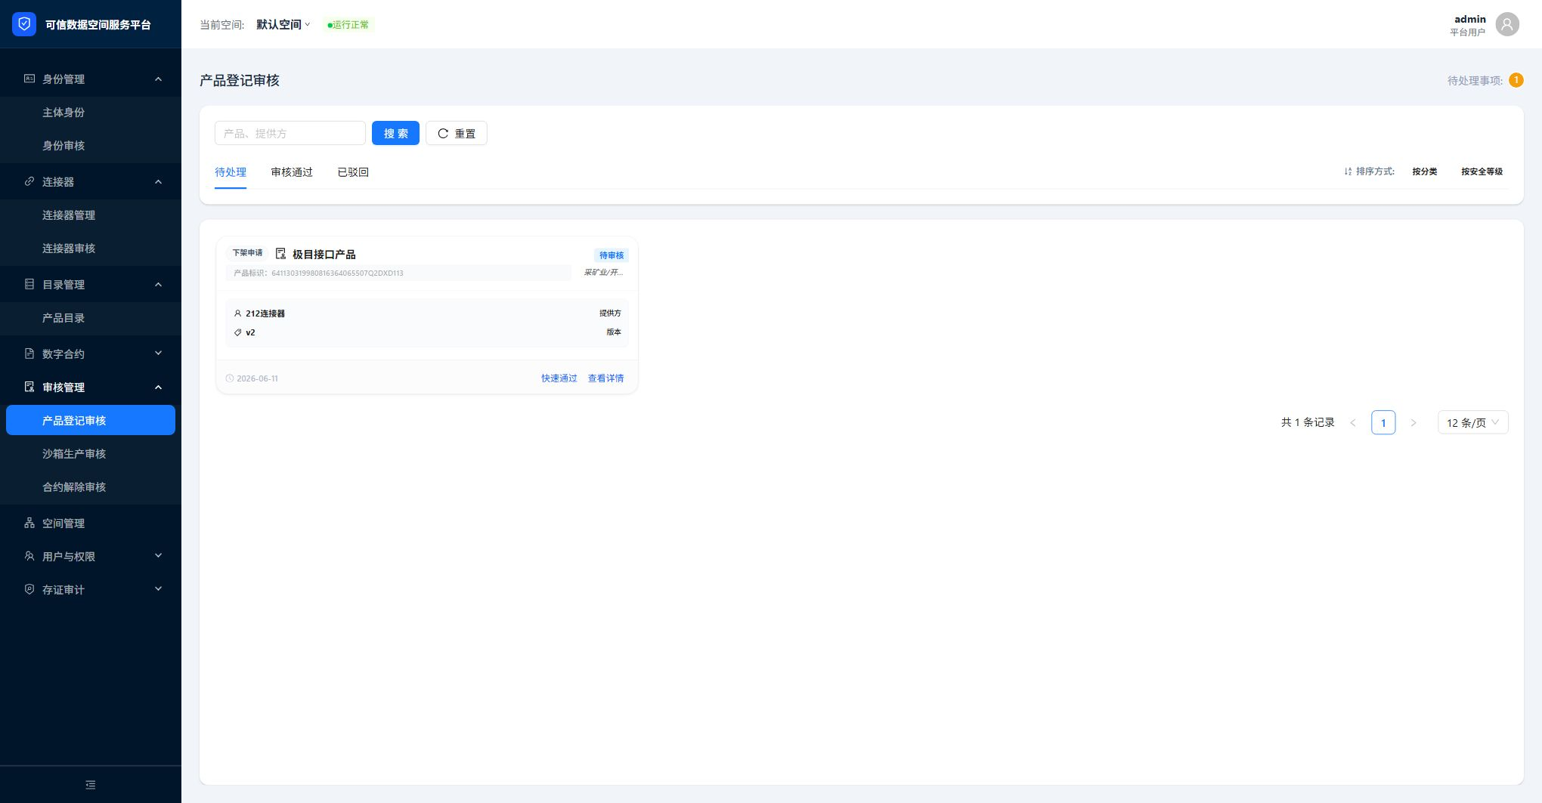
图 8-1 服务平台产品登记审核页
进入【审核管理 > 产品登记审核】页面后，可查看当前待审核的数据产品记录。列表页便于按产品名称、申请主体或状态筛选目标产品，并快速进入详情页处理。

8.2 产品登记审核详情页
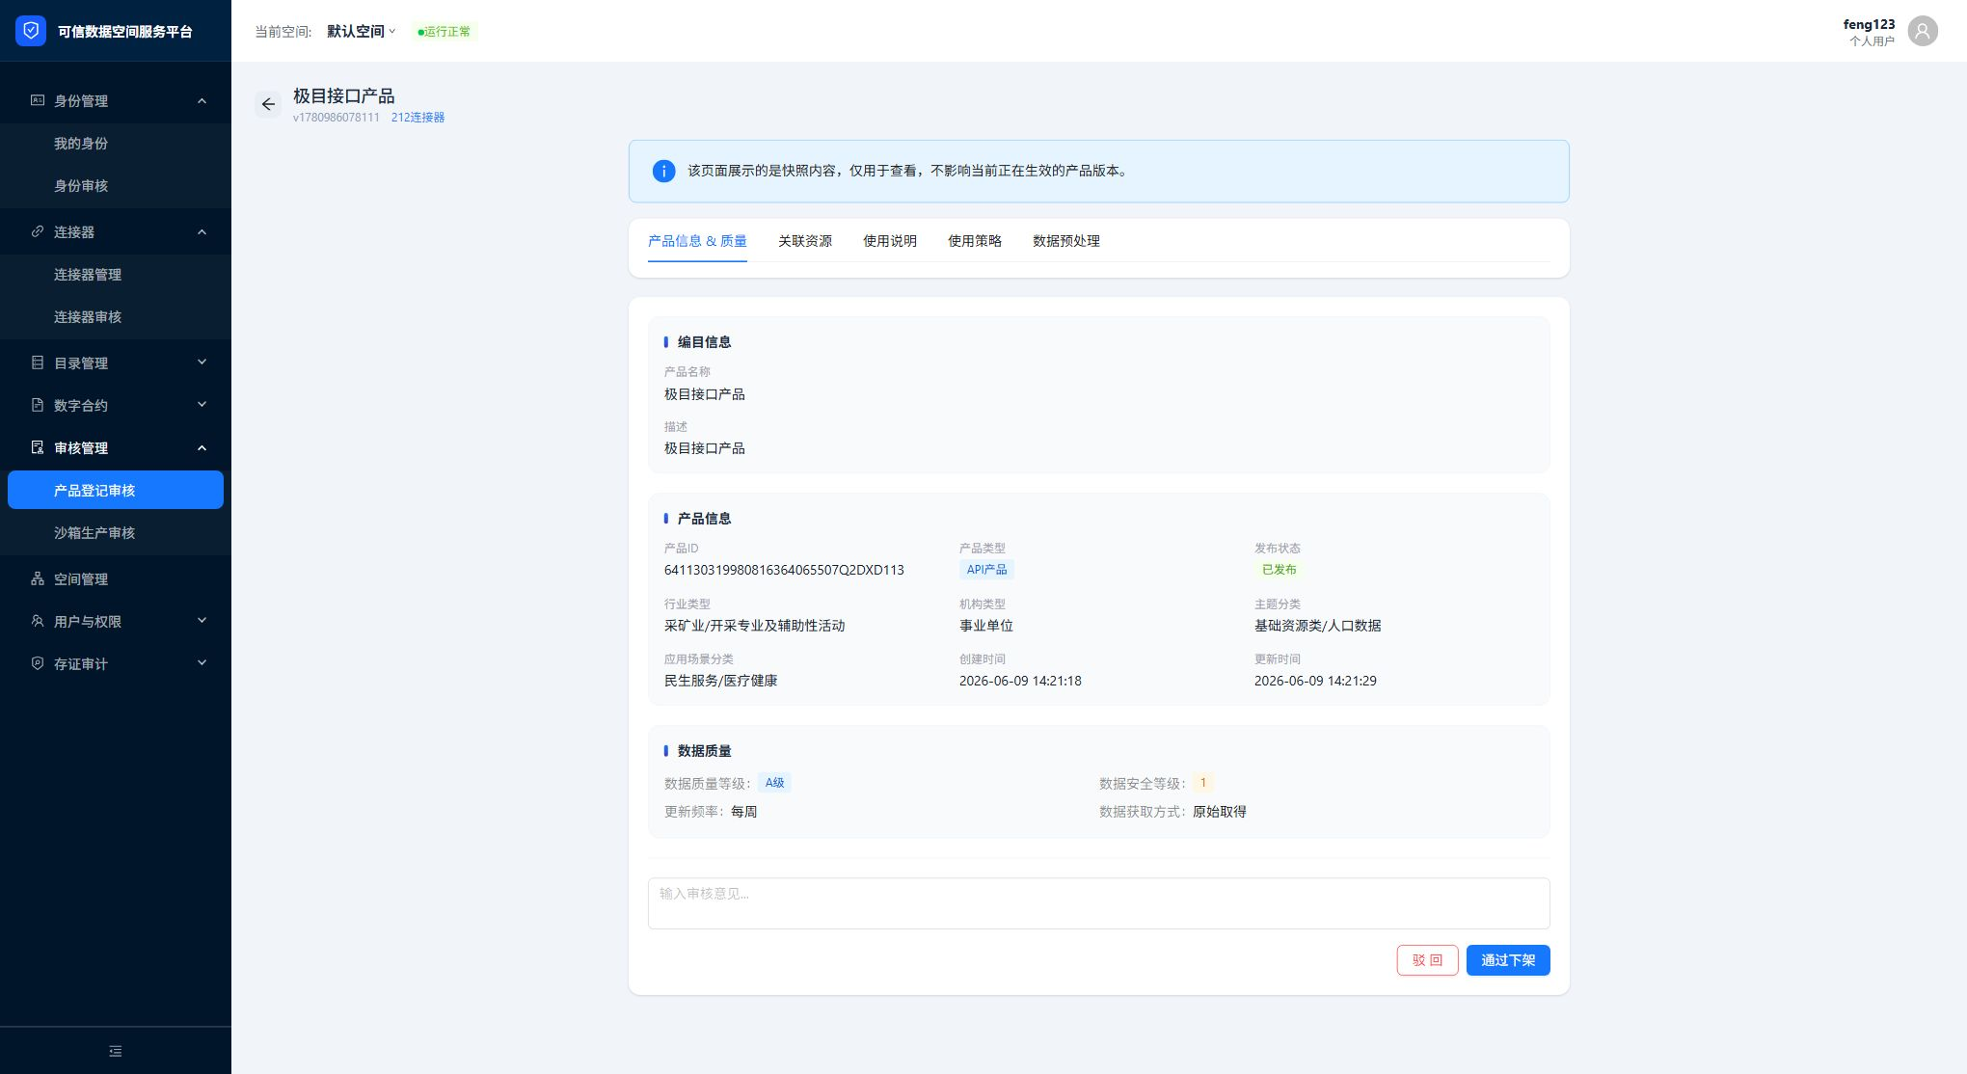
图 8-2 服务平台产品登记审核详情页
在详情页中，重点核对产品基本信息、资源关联、使用说明、策略内容和审核意见输入区。确认信息完整、展示口径合理且符合空间规则后，可执行审核通过；若产品信息仍不完整，应填写原因并驳回给业务侧重新修改。

8.3 合约解除审核页
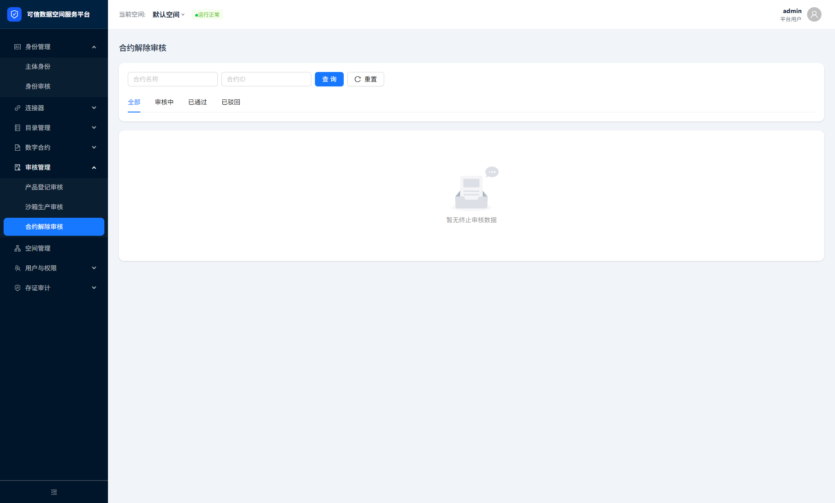
图 8-3 服务平台合约解除审核页
当平台存在合约终止或解除申请时，可进入【审核管理 > 合约解除审核】页面查看待处理记录。空间运营方应重点核对解除原因、关联主体和当前履约状态，再决定是否通过解除申请。
协同说明：产品登记审核通过后，数据产品才会进入服务平台产品目录，对其他业务角色可见。

9 空间管理与治理配置
除审核外，空间运营方还需要维护空间运行信息和合约治理规则，确保平台规则和模板持续可用。

9.1 空间管理页
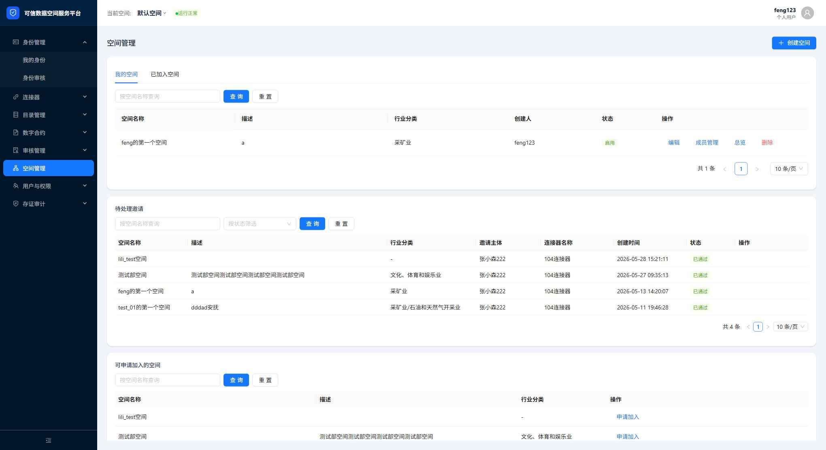
图 9-1 服务平台空间管理页
打开【空间管理】页面后，可查看当前空间的基础信息、运行状态及相关配置。该页面适合做空间级运行巡检和基础信息核对。

9.2 策略模板页
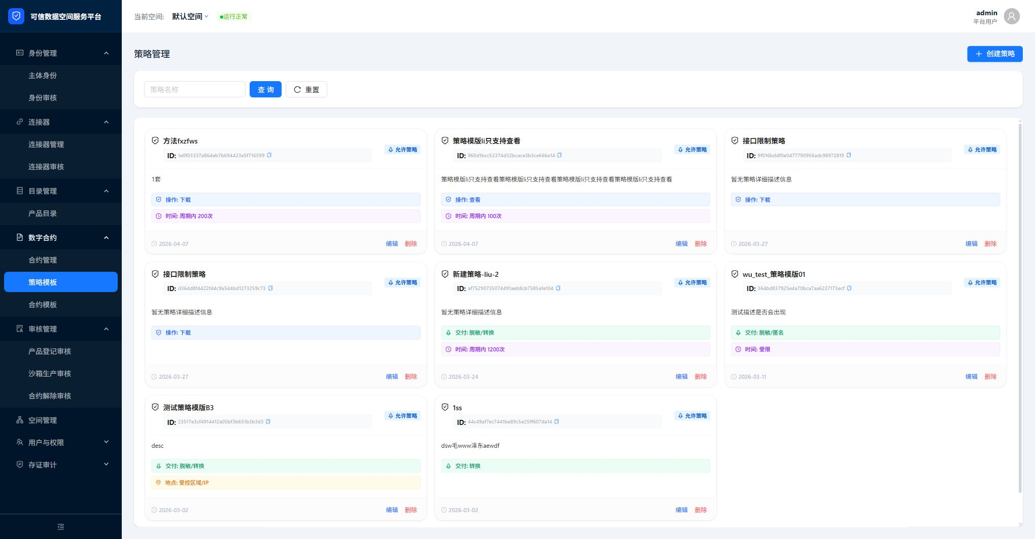
图 9-2 服务平台策略模板页
进入【数字合约 > 策略模板】页面后，可查看当前已维护的策略模板。空间运营方可从列表中进入新建或编辑流程，统一维护不同数据产品和合约场景下的控制规则。

9.3 策略模板表单页
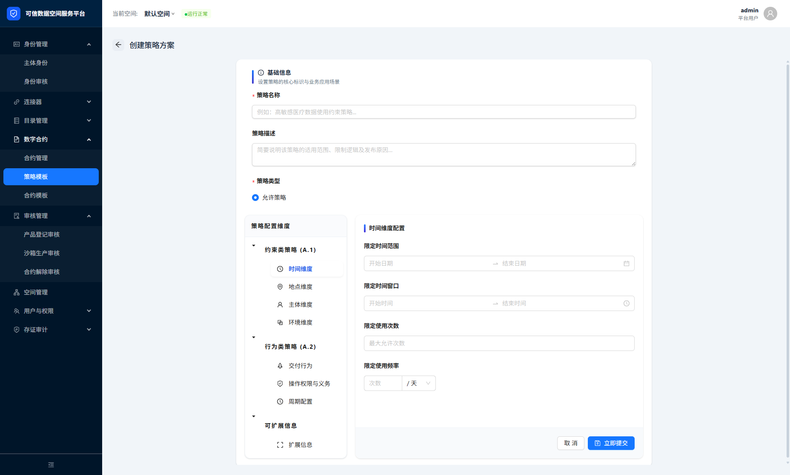
图 9-3 服务平台策略模板表单页
从策略模板列表进入新建或编辑表单后，可继续维护策略名称、控制条件、适用范围和规则说明。模板保存前建议逐项核对控制口径，避免后续被数据产品或合约直接复用时产生歧义。

9.4 合约模板页
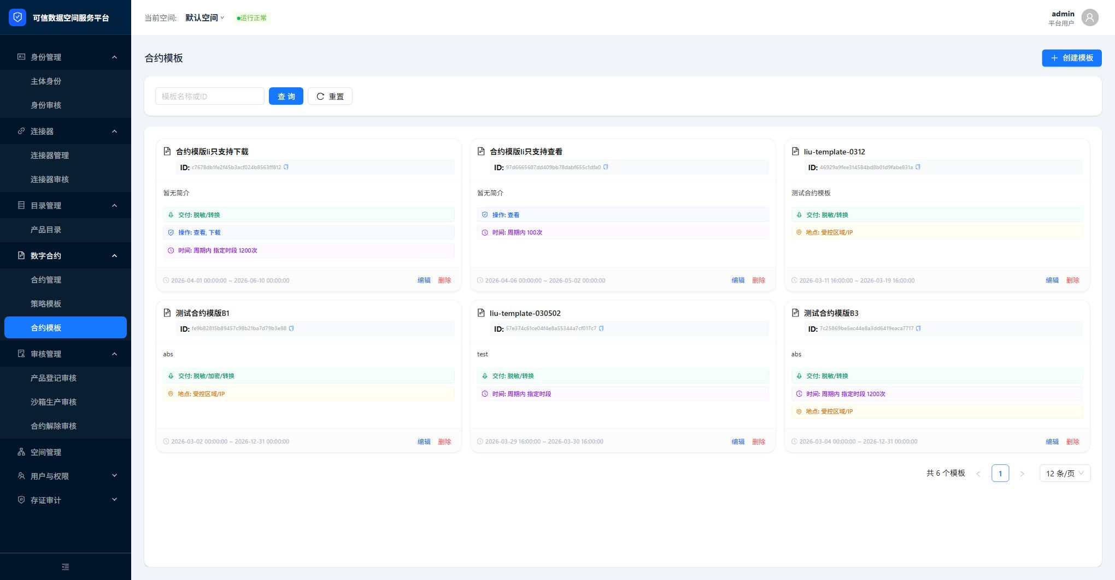
图 9-4 服务平台合约模板页
在【数字合约 > 合约模板】页面中，可维护合约正文模板和条款结构。常见做法是先在列表中查看现有模板，再按业务口径新增或修改模板内容，以便后续合约创建时直接复用。

9.5 合约模板表单页
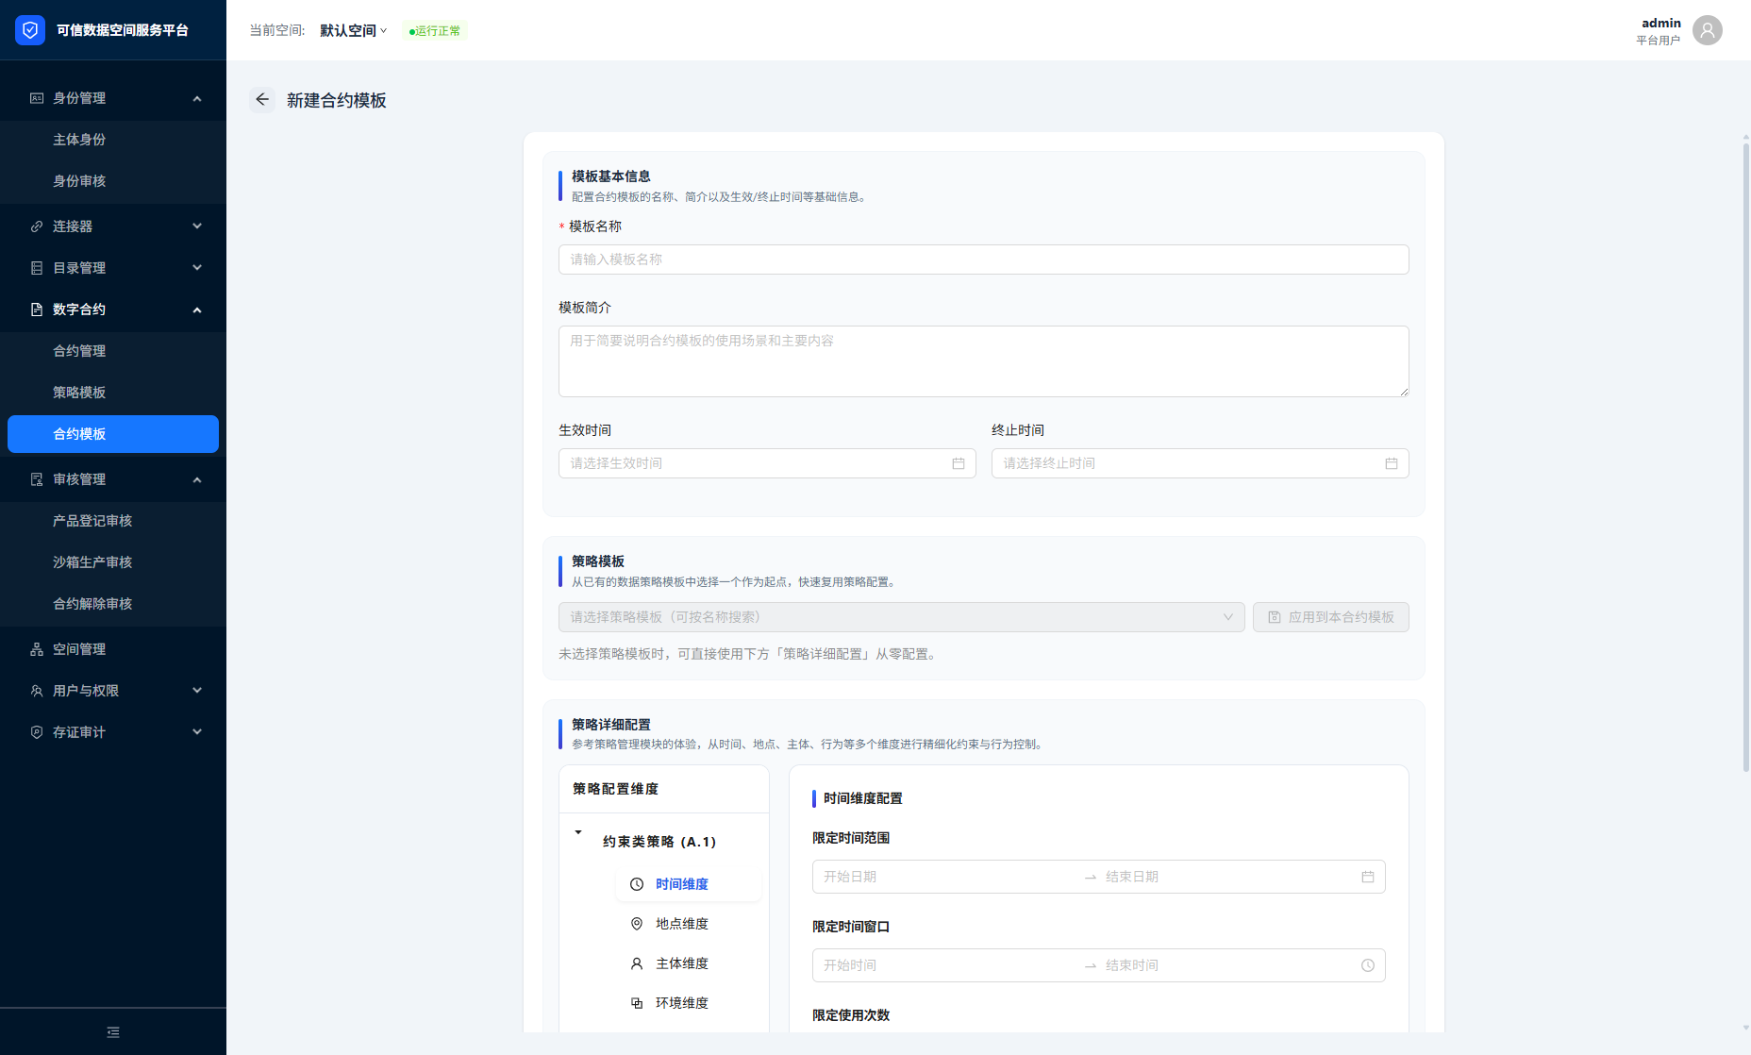
图 9-5 服务平台合约模板表单页
进入合约模板表单页后，可继续补充模板名称、正文内容和条款配置。空间运营方通常在这里完成模板新增或修改，并在保存前确认条款口径与当前空间治理要求一致。

10 用户与权限管理
服务平台侧的用户与权限管理用于控制不同业务角色能看到哪些菜单、能执行哪些动作。该部分属于空间运营方的长期治理工作。

10.1 用户管理页
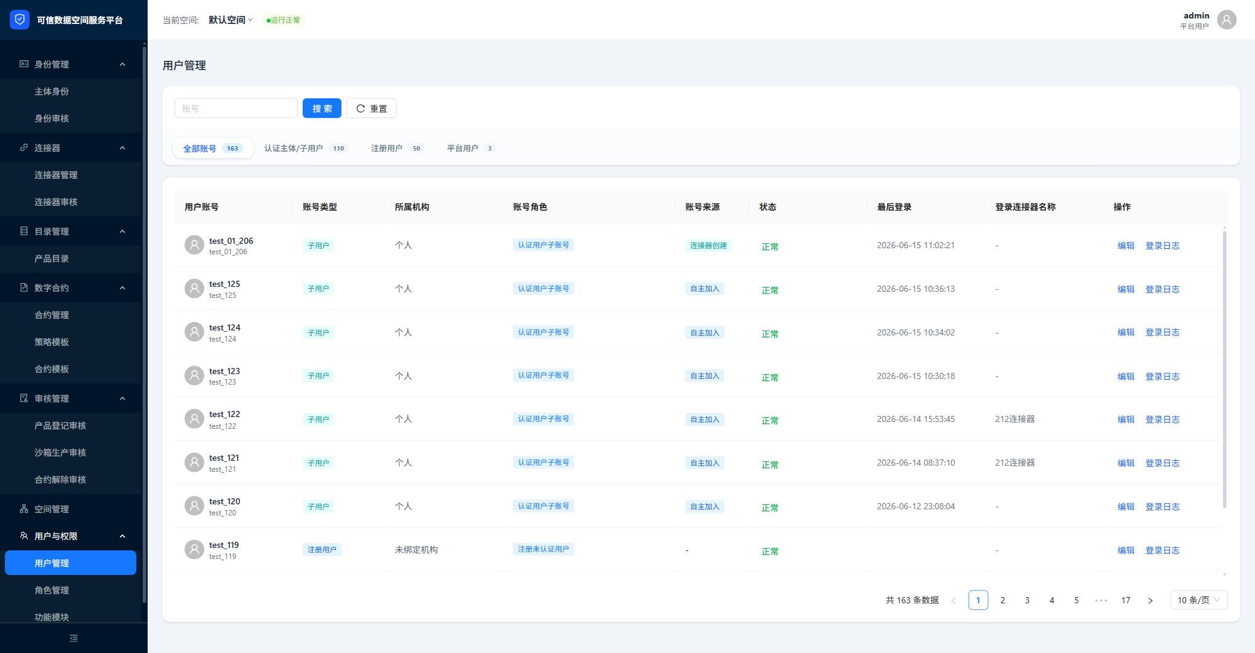
图 10-1 服务平台用户管理页
进入【用户与权限 > 用户管理】页面后，可查看平台账号台账、账号状态和归属情况。该页面适合做平台侧账号巡检和状态核对。

10.2 角色管理页
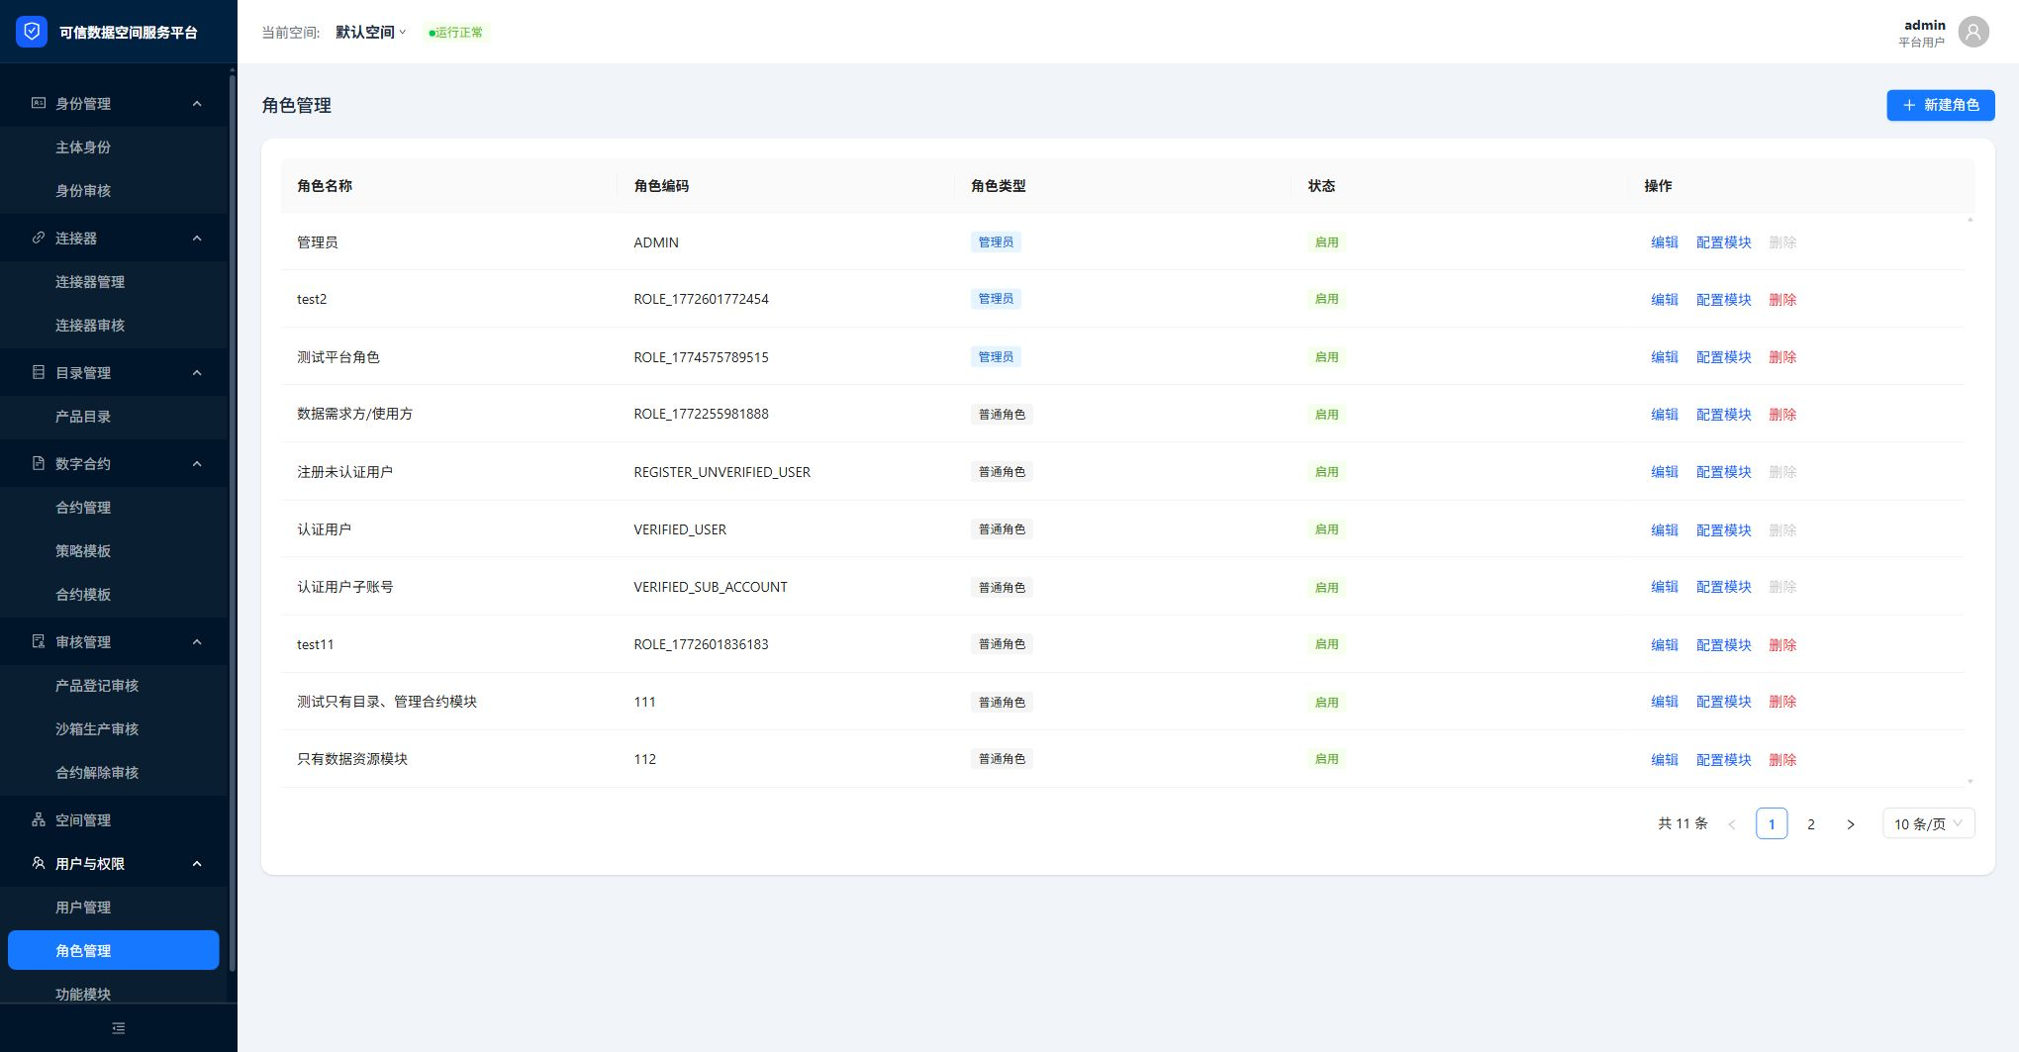
图 10-2 服务平台角色管理页
在【用户与权限 > 角色管理】页面中，可统一维护角色名称、状态和授权范围。空间运营方通常先定义角色，再将角色分配给具体账号。

10.3 功能模块页
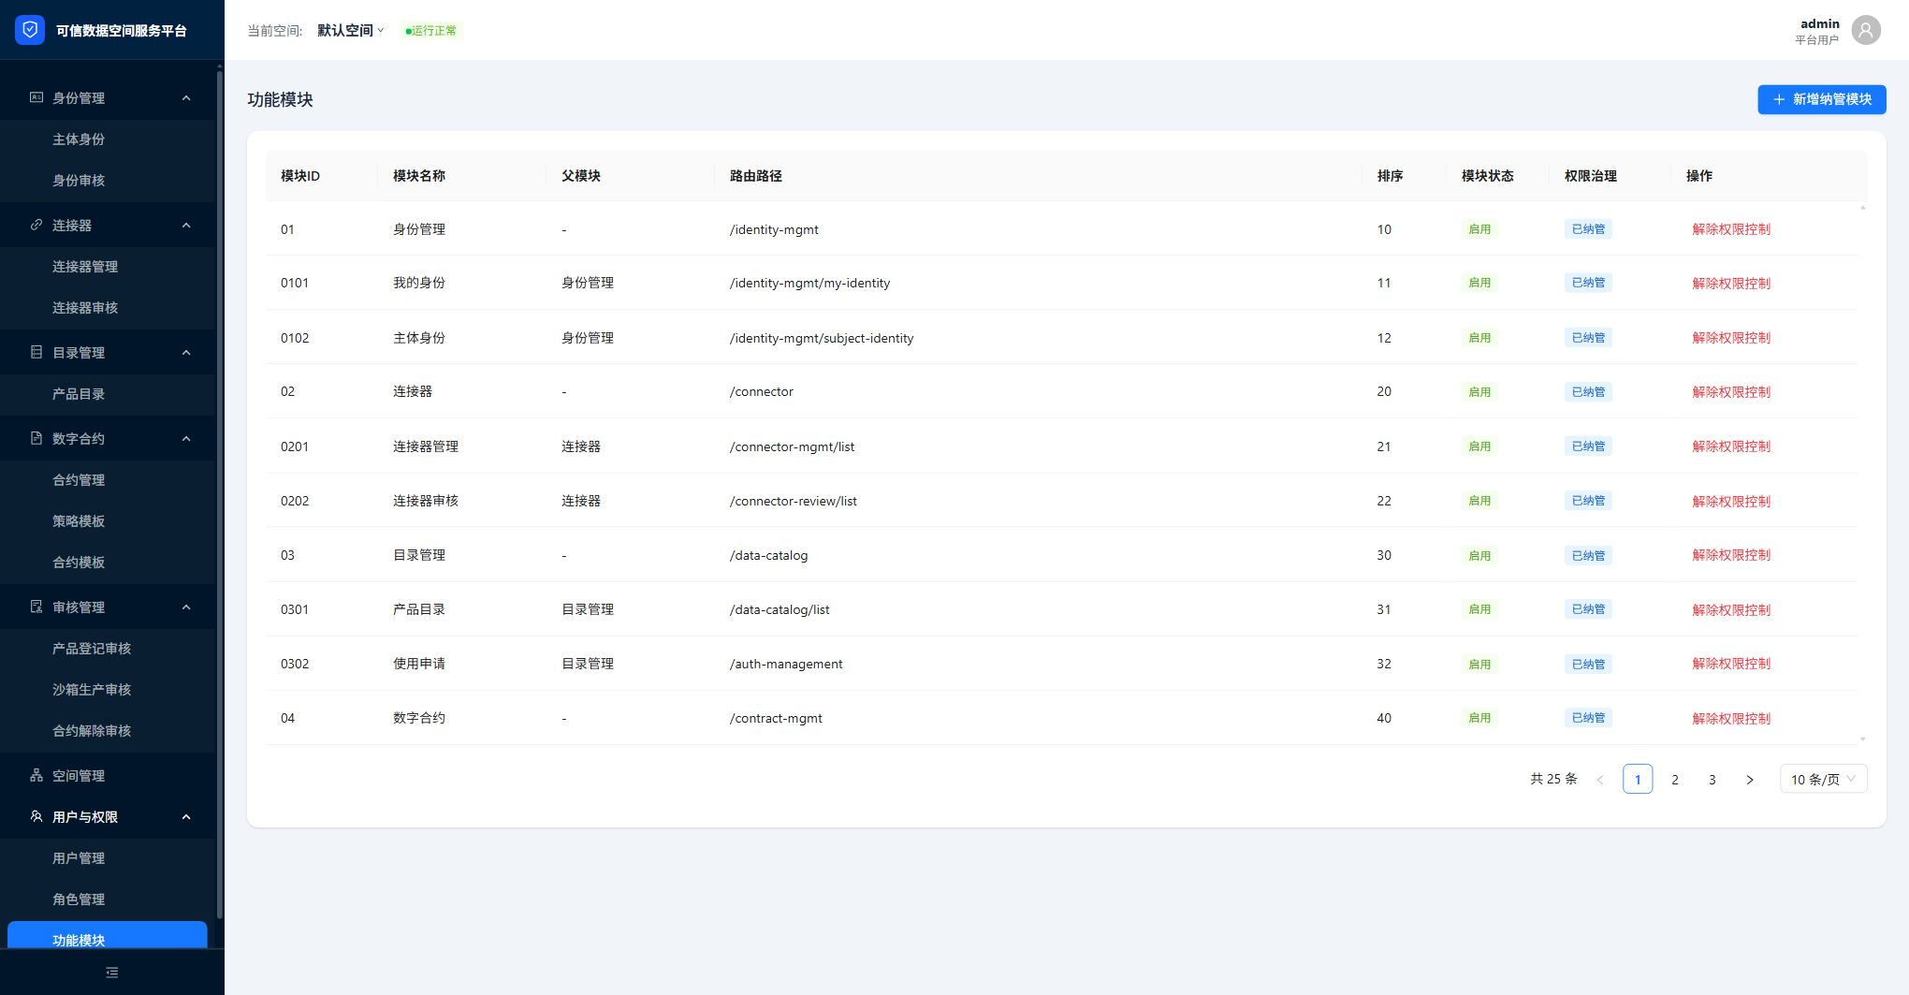
图 10-3 服务平台功能模块页
打开【用户与权限 > 功能模块】页面后，可继续细化角色和菜单模块之间的授权关系。若业务人员反馈看不到某个菜单，通常需要回到这里核对角色与模块映射是否完整。

11 连接器侧子账号与角色配置
主体子账号不在服务平台创建，而是在连接器侧完成。空间运营方需要在连接器中创建业务子账号，并为其绑定合适的角色权限。

11.1 创建子账号页
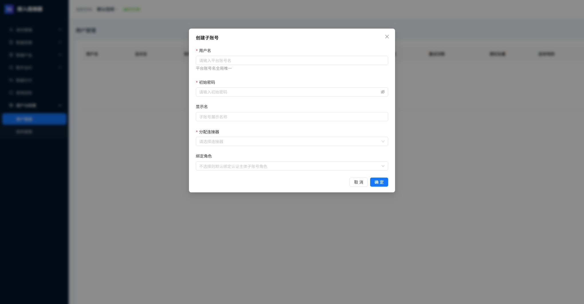
图 11-1 连接器创建子账号页
登录连接器后，进入【用户与权限 > 用户管理】页面，从右上角点击【创建子账号】即可打开创建表单。表单中需要填写用户名、初始密码、显示名、归属连接器，并选择要绑定的角色。保存完成后，该子账号即可用于连接器日常业务操作。

11.2 角色管理页
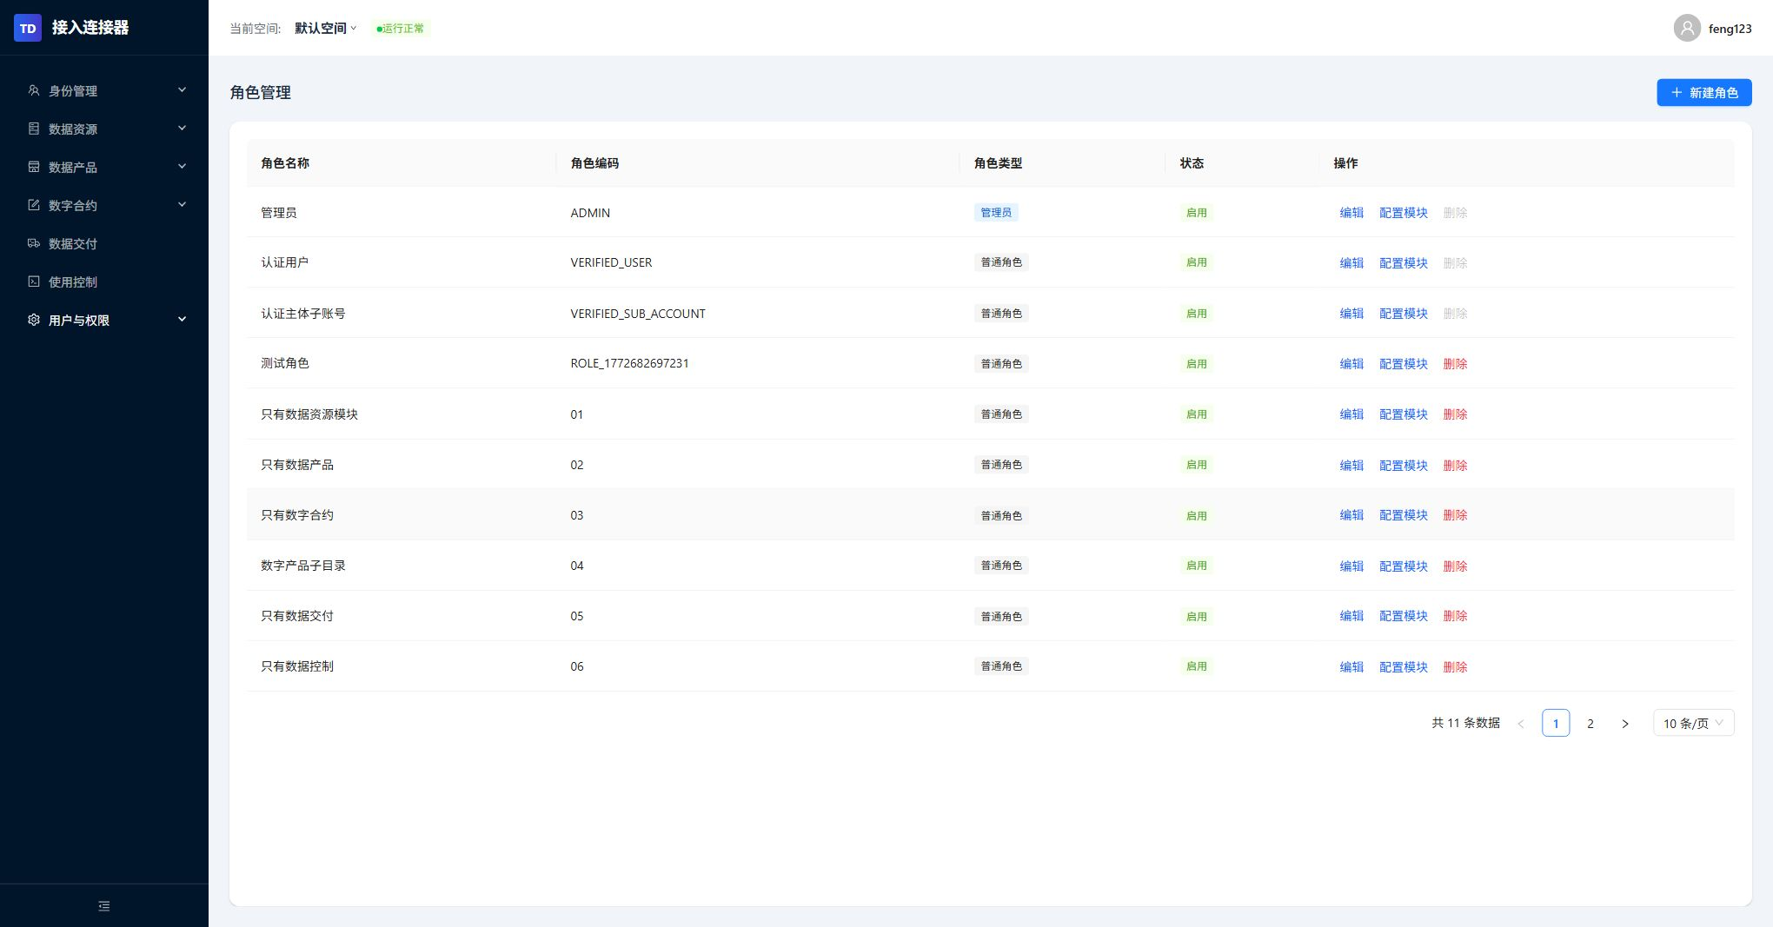
图 11-2 连接器角色管理页
如需先维护角色，再给子账号授权，可进入【用户与权限 > 角色管理】页面查看已有角色、状态和模块配置。空间运营方通常在此先确认角色定义，再回到子账号创建或编辑页面完成角色绑定。
注意：当前环境中的子账号列表偶尔不会立即显示历史记录，但创建子账号表单和角色配置入口已可正常使用。实际发放账号时，以创建表单和角色绑定结果为准。

常见问题
Q1：业务人员反馈看不到某个菜单时应该先查哪里？
A：建议先核对该账号所属角色，再到服务平台或连接器的角色管理、功能模块页面检查该角色是否已授权对应菜单。
Q2：连接器审核被驳回后，空间运营方还需要做什么？
A：空间运营方只需在审核详情中写清驳回原因，后续由业务侧根据意见补充资料后重新提交，再由空间运营方重新审核。
Q3：为什么不能在服务平台直接创建主体子账号？
A：主体子账号是连接器侧的执行账号，需要依附具体连接器和连接器角色，因此应在连接器侧创建并绑定角色，服务平台只负责平台侧账号和审核治理。

